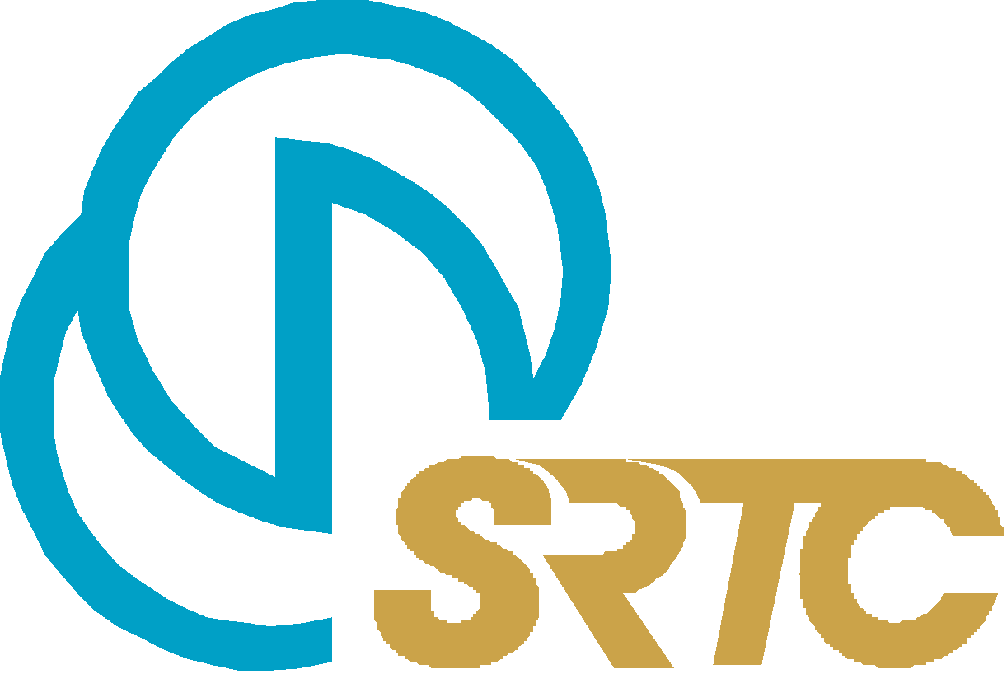 | UỶ BAỦY BAN CHỨNG KHOÁN NHÀ NƯỚC  TRUNG TÂM NGHIÊN CỨU KHOA HỌC VÀ ĐÀO TẠO CHỨNG KHOÁN  Số 234 Lương Thế Vinh, Từ Liêm, Hà Nội.  Website: www.srtc.org.vn; www.nhadautu.srtc.org.vn

Điện thoại: 024 35535870, Fax: 024 35535869

PHIẾU ĐĂNG KÝ HỌC
Khóa học:
Thời gian:
Địa điểm:

(Hồ sơ lưu)

Họ và tên (viết bằng chữ in hoa):...............................................................................
Ngày tháng năm sinh:...........................Nam/Nữ....................................................
Nơi sinh:.................................................................................................................
Số CMND: …………………………………………………………………………
Đơn vị công tác:......................................................................................................
………………………………………………………………………………………
Chức vụ: …………………………………………………………………………….
Học vị: Cử nhân ; Thạc sỹ ; Tiến sỹ ;

PGS, GS ; Khác

Điện thoại cố định:....................................Di động:............................................
Địa chỉ Email:………………………………………
Hà Nội, ngày tháng năm 2022
ảnh  34  ảnh  34 | NGƯỜI ĐĂNG KÝ HỌC  (Ký và ghi rõ họ tên)

